Приложение № 1
к документации об аукционе на право
заключения договора купли-продажи
лесных насаждений

Предмет аукциона № 12

Начальная цена предмета аукциона: 490 981 руб. 37 коп.
Кадастровый номер: 21:23:000000:01
Шумерлинское лесничество
Шумерлинское участковое лесничество

Номер лесного квартала |  | Номер лесотакса-ционного выдела-делянки | Площадь лесосеки, га | Хозяйство, преобла-дающая порода | Породы | Объем, куб. метров
 |  |  |  |  |  | Деловая |  |  |  | Дрова | Хворост-неликвид | Итого
 |  |  |  |  |  | Круп-ная | Сред-  няя | Мел-  кая | Итого | Дрова | Хворост-неликвид
135 |  | 8 | 14,8 | м/л | береза |  |  |  |  | 18 | 2 | 20
 |  |  |  |  | дуб |  |  |  |  | 140 | 7 | 147
 |  |  |  |  | клен |  |  |  |  | 11 |  | 11
 |  |  |  |  | липа | 41 | 106 | 5 | 152 | 867 | 154 | 1 173
 |  |  |  |  | ольха черная | 68 | 160 | 11 | 239 | 535 | 52 | 826
 |  |  |  |  | осина | 36 | 24 |  | 60 | 617 | 178 | 855
 |  |  |  |  | итого | 145 | 290 | 16 | 451 | 2 188 | 393 | 3 032

ПЛАН ЛЕСНОГО УЧАСТКА
Местоположение: Чувашская Республика, Шумерлинское лесничество, Шумерлинское участковое лесничество, квартал 135

Вид разрешенного использования: заготовка древесины

Схема
расположения лесных насаждений
Местоположение лесных насаждений:
Чувашская Республика, Шумерлинский муниципальный округ, Шумерлинское лесничество, Шумерлинское участковое лесничество, квартал 135, выдел 8, лесосека № 1, делянка № 1.
Масштаб: 1:10000 Площадь: 14,8 га
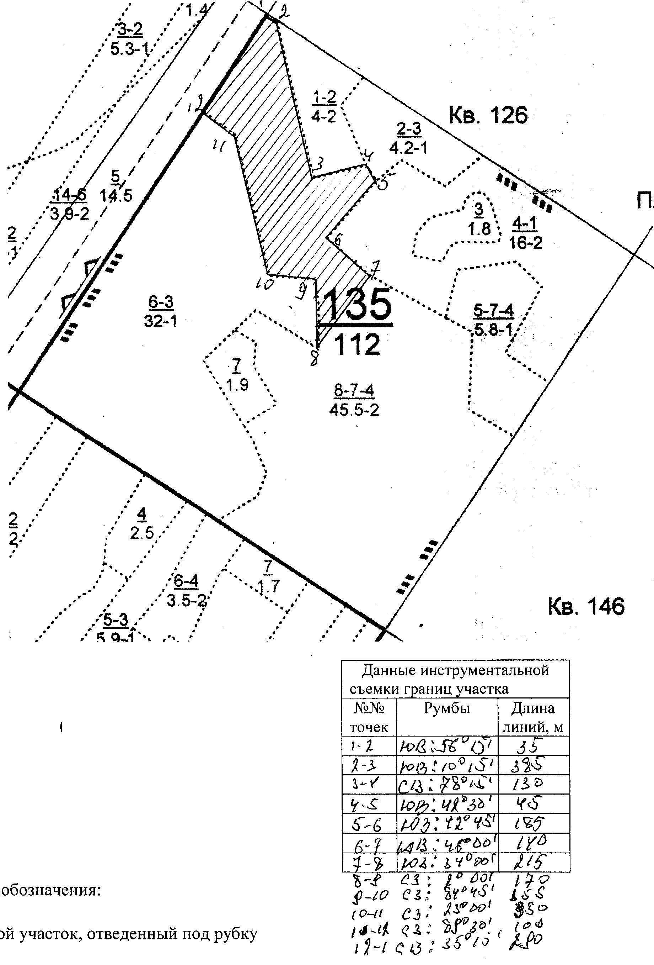

Таксационное описание лесных насаждений,
выставляемых на аукцион на право заключения
договора купли-продажи лесных насаждений
Наименование  участкового лесничества | №  кв. | №  выд. | Площадь,  га | Состав  насаждения | Возраст | Бони-  тет | Общий  запас вырубаемой древесины,  куб.м.
Шумерлинское | 135 | 8 | 14,8 | 4Лп3Олч3Ос+Д | 65 | 2 | 3032

Характеристика лесных насаждений
га

Общая площадь - всего | в том числе
Общая площадь - всего | лесные земли |  |  |  |  | нелесные земли
Общая площадь - всего | покрытые лесной растительностью - всего | в том числе покрытые лесными культурами | лесные питомники, плантации | непокрытые лесной растительностью | итого | дороги | просеки | боло-та | дру-гие | ито-го
14,8 | 14,8 |  |  |  | 14,8

Целевое назначение лесов | Номер квартала (выдела) | Преобладающая порода | Площадь, га/  запас вырубаемой древесины, куб. м | в том числе по группам возраста древостоя, га / куб. м
 |  |  |  | молодняки | средневозрастные | приспевающие | спелые и перестойные
Шумерлинское участковое лесничество
Эксплуатационные леса | 135/8 | Липа | 14,8/3032 |  |  |  | 14,8/3032

